四川大学期末考试试题（闭卷）
（2011~2012学年第2学期）
课程号： 304060030 课程名称： 微机系统与接口技术（A卷） 任课教师：
适用专业年级： 计算机学院 2010级 学号： 姓名：
考试须知
四川大学学生参加由学校组织或由学校承办的各级各类考试，必须严格执行《四川大学考试工作管理办法》和《四川大学考场规则》。有考试违纪作弊行为的，一律按照《四川大学学生考试违纪作弊处罚条例》进行处理。
四川大学各级各类考试的监考人员，必须严格执行《四川大学考试工作管理办法》、《四川大学考场规则》和《四川大学监考人员职责》。有违反学校有关规定的，严格按照《四川大学教学事故认定及处理办法》进行处理。
题 号 | 一(30%) | 二(15%) | 三(15%) | 四(20%) | 五(20%) | 卷面成绩
得 分
阅卷教师
阅卷时间

注意事项：1. 请务必将本人所在学院、姓名、学号、任课教师姓名等信息准确填写在试卷和答题纸上。

2. 考试结束，请将试卷和答题纸一并交给监考老师。

一、填空题（共15空，每空2分，共30分）
评阅教师
得分

- 8086微处理器由__ ___和___ ___两大功能部件构成。
- 8086/8的一个基本的总线周期由_________个时钟周期构成，如果外设没有准备好，需要增加1个或多个 周期。
- 8255的端口A有_______________种工作方式。
- 微机系统三组总线是____________、_____________和_______________。
- 存储器片选控制信号的译码方式有线选方式、全译码和 译码方式。
- EPROM 是_______ __的存储器。
- CPU对外设编址主要有________和_________两种方式，8086/8 CPU采用___________编址方式。
- DRAM是____________存储器,它需要定时__________,否则其存储内容将丢失。

二、判断改错题（共5小题，每小题3分，共15分）提示：正确打，错误打✗，将其结果填写在下表中，并改正。
评阅教师
得分

1．8088 CPU因为是16位微处理器，一个总线周期最多可以传送两个字节数据。（ ）
改：
2．8255的PB端口可以工作在方式2，此时可以自由选取PC端口的信号线为联络线。（ ）
改：
3．SRAM存储器芯片不需要刷新，所以断电后原信息不会丢失。（ ）
改：
4．微型计算机由微处理器、存储器和接口电路组成。（ ）
改：
5．8086CPU工作在最大模式时，总线周期需要的所有控制信号都由总线控制器产生。（ ）
改：

三、名词解释题（共5小题，每小题3分，共15分）。提示：解释每小题所给名词的含义，若解释正确则给分，若解释错误则无分，若解释不准确或不全面，则酌情扣分。
评阅教师
得分
1．位扩充（共3分）
2．总线周期（共3分）
3．中断向量表（共3分）
4．OBF*（共3分）
5．ALE（共3分）

四、简答题（共2小题，每小题10分，共20分）。
评阅教师
得分

- 简述8088工作在最小组态下，其存储器读总线操作T1周期的总线时序。（共10分）
2．8086系统采用向量中断,简述其中断服务程序首地址是如何形成的?（共10分）

五、编程及分析题（共2小题，共20分）。
评阅教师
得分

- （15分）如.图在某系统中，当某一外部事件发生时，给出一高电平信号，将此信号作为8253的门控信号，经8253延迟1S后向主机申请中断。设8253的端口地址为40H，42H，44H，46H， CLK输入时钟频率为400KHz。
8253命令字格式如下：

SC1 SC0 RW1 RW0 M2 M1 M0 BCD

计数器选择 读写选择 工作方式选择 计数格式
要求：（1） 填出图中括号中编号部份的引线连接情况。（6分）
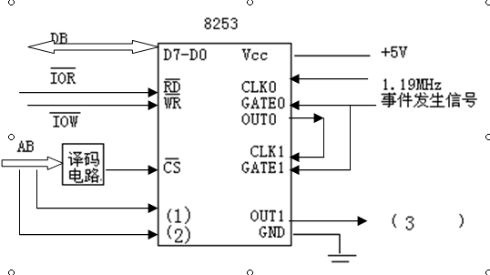
400KHz
- 编写其有关初始化程序部分：（9分）

2． （5分） 设一应用系统，使用8255A的A口输入，工作在方式1，8255A的B口输出，工作在方式0。试给出8255的控制字内容以及初始化程序段。假设8255A的A、B、C口与控制口的地址为304H~307H。8255A方式控制字格式提示如下：
1（D7） | A组方式（D6,D5） | A口输入/输出（D4） | C口上部输入/输出（D3） | B组方式（D2） | B口输入/输出（D1） | C口下部输入、输出（D0）

